各区域平面图

候机楼一楼到达大厅示意图
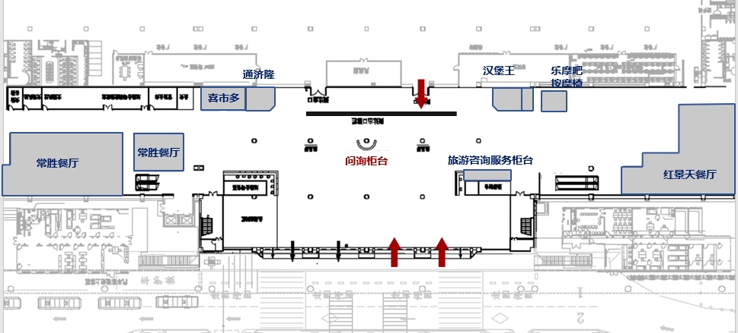

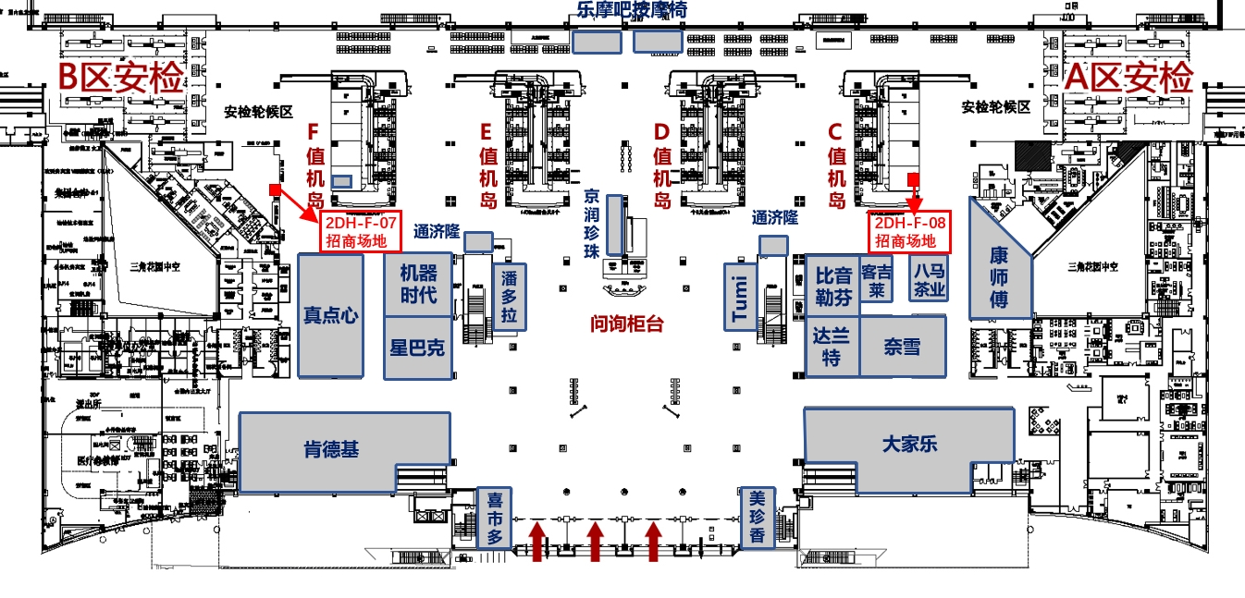
候机楼二楼出发大厅示意图

候机楼二楼隔离区A区示意图
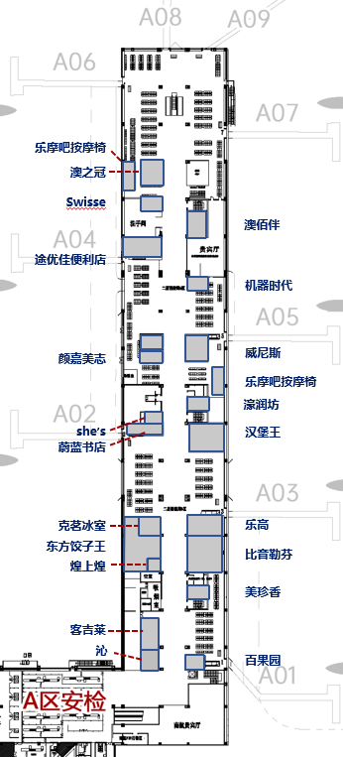

候机楼二楼隔离区B区示意图
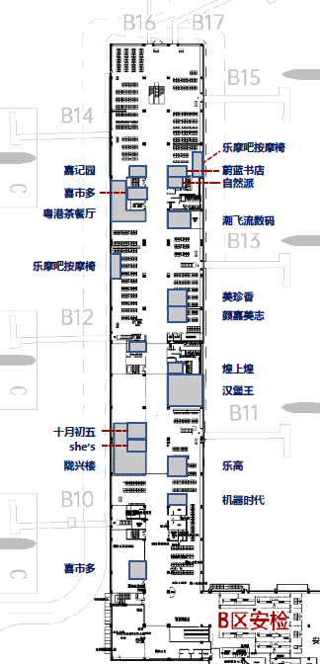

招商位置图

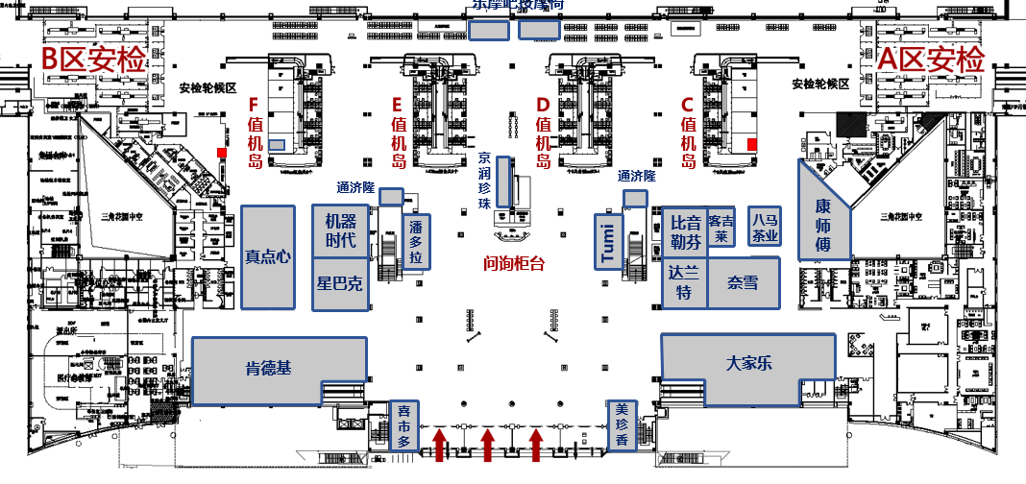
2DH-F-07
招商场地
招商场地
2DH-F-08
招商场地
招商场地

场地平面图
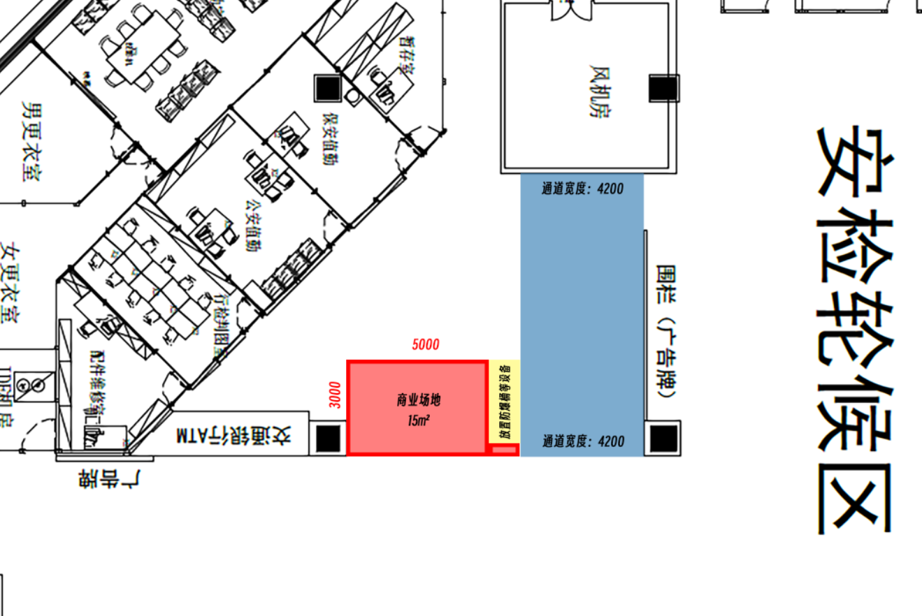
出发大厅东侧2DH-F-07

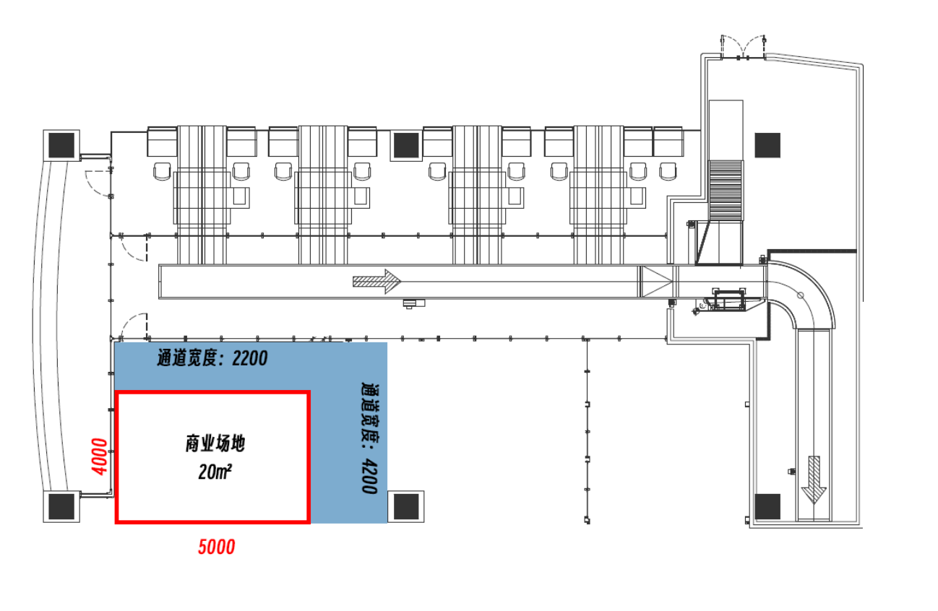
出发大厅西侧2DH-F-08

